活動名稱:新屋區公所105年度「公務員申請小額款項」專案法紀宣導講習
地點:新屋區公所3樓會議室
時間:105年4月19日09:00~11:00
提供單位:社會課
類型:於各類講習、訓練、活動中懸掛CEDAW標語布條宣導
宣導人次:52人(男26人、女26人)
宣導活動照片-1
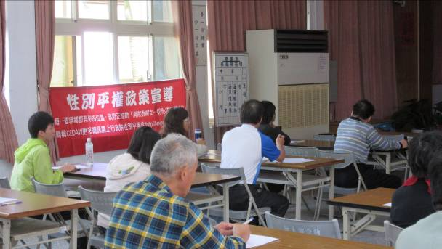
宣導活動照片-2
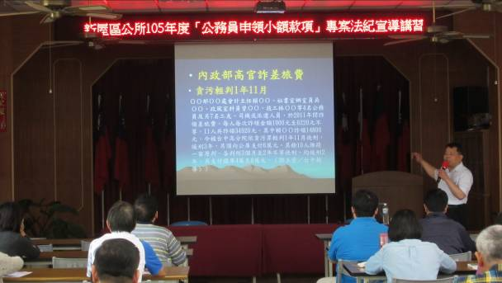
備註:

